**Каминская Паланея Змитрокова (Kaminska Pałanieja Zosia)**

23 января 1805 г – крещение (НИАБ 136-13-894, лист 56об, №11/1805-р (ориг)).

**НИАБ 136-13-894:** Лист 56об. **Метрическая запись №11/1805-р (ориг).**

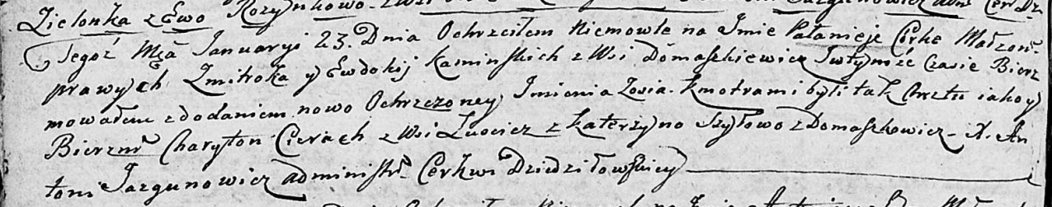

Дедиловичская Покровская церковь. 23 января 1805 года. Метрическая запись о крещении.

Kaminska Palanieja Zosia – дочь родителей с деревни Домашкoвичи.

Kaminski Zmitrok – отец.

Kaminska Ewdokija – мать.

Cierach Charyton – кум, с деревни Лустичи.

Szyłowa Katerzyna – кума, с деревни Домашкoвичи.

Jazgunowicz Antoni – ксёндз.